1. Spring MVC请求的生命周期

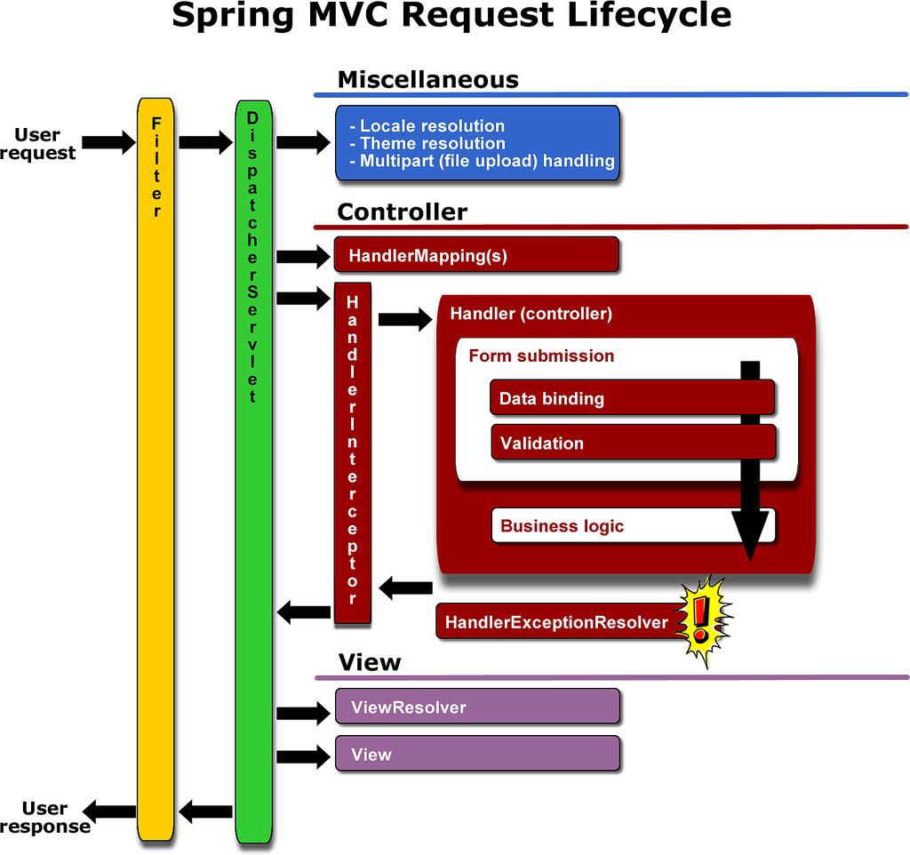

DispatcherServlet默认使用WebApplicationContext作为上下文；

1. LocaleResolver：分别提供从request，cookie，session获取语言环境的设置

默认处理类：

org.springframework.web.servlet.LocaleResolver=org.springframework.web.servlet.i18n.AcceptHeaderLocaleResolver

子类： AcceptHeaderLocaleResolver

CookieLocaleResolver

SessionLocaleResolver

测试类：org.springframework.web.servlet.i18n. LocaleResolverTests

| **名称** | **描述** |
| --- | --- |
| 控制器(Controller) | [控制器](http://doc.javanb.com/spring-framework-reference-zh-2-0-5/ch13s03.html) 实现的是MVC中C 那个组成部分。 |
| 处理器映射(Handler mapping) | [处理器映射](http://doc.javanb.com/spring-framework-reference-zh-2-0-5/ch13s04.html)包含预处理器（pre-processor），后处理器（post-processor）和控制器的列表，它们在符合某种条件时才被执行（例如符合控制器指定的URL）。 |
| 视图解析器(View resolvers) | [视图解析器](http://doc.javanb.com/spring-framework-reference-zh-2-0-5/ch13s05.html) 可以将视图名解析为对应的视图。 |
| 本地化解析器(Locale resolver) | [本地化解析器](http://doc.javanb.com/spring-framework-reference-zh-2-0-5/ch13s06.html)能够解析用户正在使用的本地化设置，以提供国际化视图。 |
| 主题解析器(Theme resolver) | [主题解析器](http://doc.javanb.com/spring-framework-reference-zh-2-0-5/ch13s07.html)能够解析你的web应用所使用的主题，以提供个性化的布局。 |
| 上传文件解析器(multipart file resolver) | [上传文件解析器](http://doc.javanb.com/spring-framework-reference-zh-2-0-5/ch13s08.html)提供HTML表单文件上传功能。 |
| 处理器异常解析器(Handler exception resolver(s)) | [处理器异常解析器](http://doc.javanb.com/spring-framework-reference-zh-2-0-5/ch13s10.html)可以将异常对应到视图,或者实现更加复杂的异常处理代码。 |

来源：

<http://jinnianshilongnian.iteye.com/blog/1602617>

<http://doc.javanb.com/spring-framework-reference-zh-2-0-5/ch13s02.html>